1) Travertenler nasıl oluşmaktadır? (10P)

Denizin kara içine uzun mesafeler boyunca sokulduğu, yamaçları oldukça dik olan kıyılardaki eski buzul vadileridir. Bu vadi tipleri Buzul Çağı'nda oluşmuş derin buzul vadilerinin deniz suları altında kalmasıyla oluşmuşlardır. İzlanda, Norveç, Grönland Adası, Güney Şili gibi kutuplara yakın bölgelerde bu kıyı tipi görülür.
2) Yukarıda anlatılan kıyı tipini yazınız. (10P)

3) Sahada/sanal sahada gözlemlediğiniz yer şeklinin oluşumu hakkında bilgi veriniz. (10P)
…………………………………... LİSESİ 2025–2026 EĞİTİM-ÖĞRETİM
YILI 10. SINIF COĞRAFYA DERSİ I. DÖNEM II. YAZILI SORULARI
Ad-Soyad: … /… /2026
Sınıf: Süre: 40 dk
No:

4) Peribacaları ile beşeri faaliyetler arasındaki etkileşim hakkında bilgi veriniz. (10P)

5) Dünya üzerinde ilk yerleşim alanlarından iki tanesini yazınız. (10P)

6) Ülkemizdeki höyük yerleşmelerinden iki tanesini yazınız. (10P)

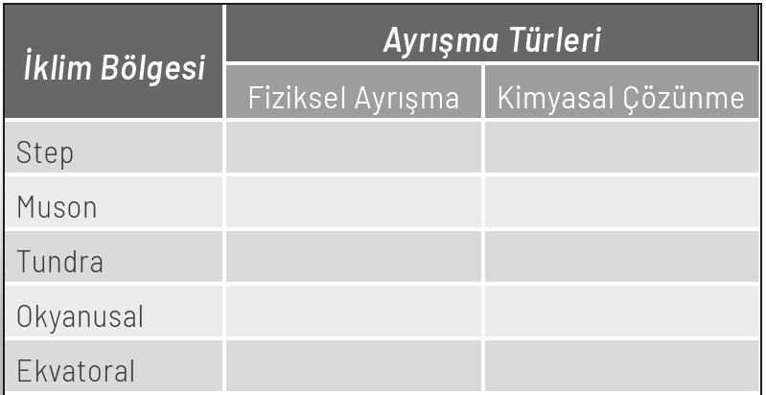
7) Yanda verilen iklim bölgelerinde, aynı özelliğe sahip kayaçlarda hangi ayrışma türünün daha ön planda olduğunu tablodaki ilgili alana işaretleyiniz. (10P)

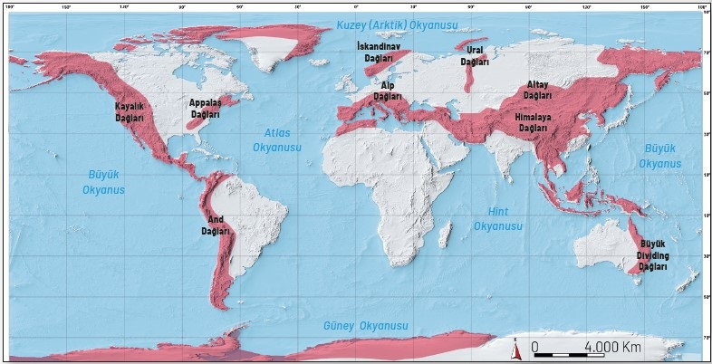
Orojenez, levhaların yaklaştığı bölgelerde tortul tabakaların kıvrılmasıyla ya da kırılarak yükselmesiyle meydana gelen dağ oluşumudur. Orojenez sonucu oluşmuş olan dağlar haritada gösterilmiştir.
8) Haritadaki dağlardan genç oluşumlu olanlardan iki tanesini yazınız. (10P)

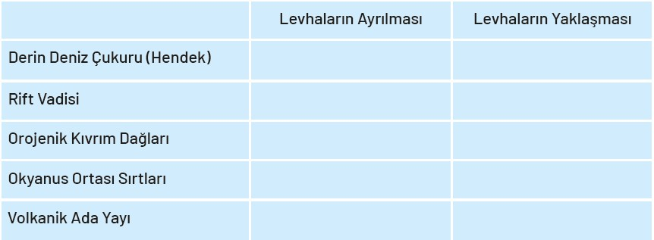
9) Yandaki tabloda verilen yer şekilleri ile bu yer şekillerinin oluşmasında rol oynayan levha hareketini belirleyiniz. (10P)

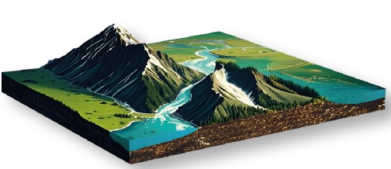
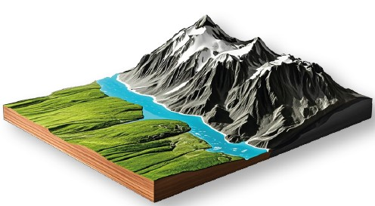
10) Akarsuyun aşındırma sürecinde vadi tiplerinin isimlerini görsellerdeki boş bırakılan alanlara yazınız. (10P)

………………………….……. …………………………………

